PLAN DE APOYO 10°
FILOSOFÍA
PRIMER PERIODO
ANDRÉS CARDONA

INSTRUCCIONES:

Mira atentamente la imagen, lee la información que se desprende y luego responde en hojas de blog, debidamente organizadas la pregunta que hay al final. Recuerda que debes entregar antes del día especificado.

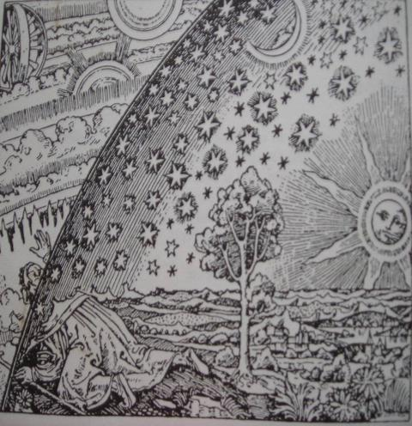

"La maquina celeste"

El pie de la ilustración reza:
Un misionero medieval afirma haber encontrado el lugar donde el Cielo y la Tierra se encuentran.
En L'Atmosphere el texto donde aparece esta imagen por primera vez dice:
“Sea que el cielo esté claro o nuboso, siempre parece tener la forma de un arco elíptico [...] Nuestros ancestros imaginaban que esta bóveda azul era realmente lo que el ojo nos llevaría a creer que es; pero, tal como señalaba Voltaire, esto es tan razonable como si un gusano de seda confundiera a su capullo con los límites del Universo.

Los astrónomos griegos representaban [a esta bóveda] como una sustancia sólida y cristalina, y tan cerca en el tiempo como Copérnico, un gran número de astrónomos pensaba que era tan sólida como el vidrio. Los poetas latinos ubicaban a las divinidades del Olimpo y su corte mitológica arriba de esta bóveda, por encima de los planetas y las estrellas fijas.

Antes de que se supiese que la Tierra se movía en el espacio, y que el espacio está en todos lados, los teólogos habían instalado a la Trinidad en el Empíreo, al igual que a la jerarquía angelical, los santos y el Sebaot... Un misionero de la Edad Media incluso nos decía que, en uno de sus viajes en busca del paraíso terrenal, había alcanzado el horizonte donde la Tierra y el Cielo se encuentran, y que había descubierto un cierto punto donde no se unían y donde se podía pasar por debajo del techo de los cielos... ¡Y aún así esta bóveda no tiene, de hecho, existencia real!”

ACTIVIDAD

- TENIENDO EN CUENTA LA ANTERIOR LECTURA ESCRIBE TU OPINIÓN SOBRE QUE ES LA BOVEDA CELESTE, SIN TENER EN CUENTA LO QUE CONOCEMOS POR LA ASTRONOMÍA ACTUAL, ES DECIR APLICA TU INGENIO PARA TRATAR DE DEFINIR EL SIGNIGICADO DEL FIRMAMENTO O BOVEDA AZUL, COMO SE MENCIONA ANTERIORMENTE.

- REALIZA UN CUADRO COMPARATIVO ENTRE EL PENSAMIENTO DE SAN AGUSTÍN Y EL DE PLATÓN. 5 SEMEJANZAS Y 5 DIFERENCIAS.

